Candidaturas para o Programa de Intervenções em Habitações: Acessibilidades 360°

A INTENÇÃO DE CANDIDATURA DEVERÁ SER ENVIADA À CÂMARA MUNICIPAL DA LOUSÃ, ATÉ DIA 15 de setembro, VIA E-MAIL (GERAL@CM-LOUSA.PT) OU FEITA DIRETAMENTE NO BALCÃO ÚNICO (DIVISÃO DE DESENVOLVIMENTO SOCIAL E ECONÓMICO)

[[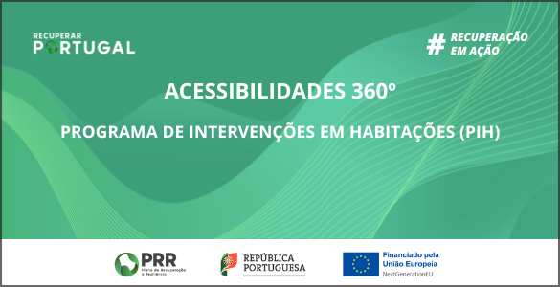](https://cm-lousa.pt/wp-content/uploads/2022/07/article.png)](https://cm-lousa.pt/wp-content/uploads/2022/07/article.png)

No âmbito do Programa de Intervenções em Habitações (PIH) : Acessibilidades 360° <https://recuperarportugal.gov.pt/wp-content/uploads/2023/08/Aviso-PRR-PIH_18_08_2023.pdf>   estão abertas candidaturas para pessoas portadoras de incapacidade igual ou superior a 60%, que pretendam fazer obras/alterações na sua habitação ou no acesso a elas, para eliminar barreiras arquitetónicas, até ao limite máximo de 15.500,00 € (quinze mil e quinhentos euros) por habitação a intervir. No decorrer do Programa de Recuperação e Resiliência (PRR), este apoio vem promover a acessibilidade para pessoas com mobilidade reduzida ou dificuldade, para um melhor usufruto das suas habitações e aumento da qualidade de vida.

A  intenção de candidatura deverá ser enviada à Câmara Municipal da Lousã, até dia 15 de setembro, via e-mail ( [geral@cm-lousa.pt](mailto:geral@cm-lousa.pt) ) ou feita diretamente no Balcão Único (Divisão de Desenvolvimento Social e Económico), acompanhado pelos seguintes elementos:

1. Cópia do documento de identificação;
2. Comprovativo de morada, emitido pela Junta de Freguesia do local de residência;
3. Identificação da intervenção a efetuar, e justificação da mesma;
4. Orçamento, em nome do Beneficiário Final- Câmara Municipal da Lousã, com descrição pormenorizada de cada componente dos trabalhos pretendidos, incluindo as respetivas quantidades e valores unitários desses componentes e valores parciais e totais dos trabalhos;
5. Peça desenhada, à escala mínima de 1/100 do existente e da proposta, em ficheiro .dxf ou .pdf;
6. Termo de Responsabilidade do Técnico Habilitado para o Efeito (Anexo III); e/ou Termo de Responsabilidade pela Instalação de Equipamentos (Anexo IV);
7. Fotografias do(s) local(is) a intervencionar em 3 ângulos com indicação da localização da fotografia e descrição da situação não acessível que será objeto de intervenção;
8. Declaração do proprietário da habitação a autorizar a obra, conforme Anexo II(no caso de se tratar de arrendamento)
9. Ata de reunião da assembleia de condóminos a aprovar a(s) intervenções nas partes comuns do edifício, com referência à maioria necessária para o efeito, quando aplicável;
10. Atestado Médico de Incapacidade Multiuso (AMIM) do destinatário final;
11. Certidão de domicílio fiscal do destinatário final, referente à habitação a intervir emitido pela Autoridade Tributária e Aduaneira;
12. Caderneta Predial Urbana;
13. Certificado de constituição do agregado familiar (quando a pessoa com deficiência não é a proprietária ou arrendatária);
14. Plano de Acessibilidades, à escala mínima de 1/100, em ficheiro .dxf ou .pdf e Termo de Responsabilidade do Autor do Plano de Acessibilidades (Anexo VI) – se aplicável
15. Outros documentos que se mostrem relevantes para a análise do processo.

A Câmara Municipal da Lousã apoia na elaboração da candidatura, em caso de esclarecimento de dúvidas, e procederá à sua submissão.

- Aviso: <https://recuperarportugal.gov.pt/wp-content/uploads/2023/08/Aviso-PRR-PIH_18_08_2023.pdf>

- Documentos:

Formulário

Anexo II - Declaração do proprietário da habitação a autorizar a obra

Anexo III - Termo de Responsabilidade do Técnico Habilitado para o Efeito

Anexo IV - Termo de Responsabilidade pela Instalação de Equipamentos

Anexo VI- Termo de Responsabilidade do Autor do Plano de Acessibilidades